

**T.C.**

**ERZURUM TEKNİK ÜNİVERSİTESİ**

Mühendislik ve Mimarlık Fakültesi

| **BİRİM FAALİYET RAPORU**  **2023** |
| --- |

**İÇİNDEKİLER**

ÜST YÖNETİCİ SUNUŞU 2

I. GENEL BİLGİLER 3

**A.** **Misyon ve Vizyon** 3

**B.** **Yetki, Görev ve Sorumluluklar** 3

**C.** **İdareye İlişkin Bilgiler** 4

1. Fiziksel Yapı 4

2. Örgüt Yapısı 8

3. Bilgi ve Teknolojik Kaynaklar 9

4. İnsan Kaynakları 11

5. Sunulan Hizmetler 20

6. Yönetim ve İç Kontrol Sistemi 24

**D.** **Diğer Hususlar** 25

II. AMAÇ ve HEDEFLER 26

**A.** **İdarenin Amaç ve Hedefleri** 26

**B.** **Temel Politikalar ve Öncelikler** 27

**C.** **Diğer Hususlar** 27

III. FAALİYETLERE İLİŞKİN BİLGİ VE DEĞERLENDİRMELER 28

**A.** **Mali Bilgiler** 28

1. Bütçe Uygulama Sonuçları 28

2. Temel Mali Tablolara İlişkin Açıklamalar 29

3. Mali Denetim Sonuçları 29

4. Diğer Hususlar 29

**B.** **Performans Bilgileri** 30

1. Faaliyet ve Proje Bilgileri 30

2. Performans Sonuçları Tablosu 32

3. Performans Sonuçlarının Değerlendirilmesi 32

4. Performans Bilgi Sisteminin Değerlendirilmesi 32

5. Diğer Hususlar 32

IV. KURUMSAL KABİLİYET ve KAPASİTENİN DEĞERLENDİRİLMESİ 33

**A.** **Üstünlükler** 33

**B.** **Zayıflıklar** 33

**C.** **Değerlendirme** 33

V. ÖNERİ VE TEDBİRLER 34

**ÜST YÖNETİCİ SUNUŞU**

5018 sayılı Kamu Mali Yönetimi ve Kontrol Kanununun 41. Maddesi gereğince, kamu kaynaklarının etkili, ekonomik ve verimli şekilde elde edilmesi ve kullanılması, hesap verilebilirlik ve mali saydamlığın sağlanması hedeflenmektedir. Bu kapsamda kamu kurumları, yıllık faaliyet raporlarını bilgi iletişim teknolojilerini kullanarak kamuoyunun bilgisine sunmaları gerekmektedir. Bu rapor, Fakültemizin 2023 yılında gerçekleştirdiği faaliyetler hakkında kamuoyunu bilgilendirmek amacıyla hazırlanmıştır.

2010 yılında kurulan Erzurum Teknik Üniversitesi Mühendislik ve Mimarlık Fakültesi’nin görevi bireylerin mühendislik mesleklerinde yenilikçi ve öncü rol oynayabilecek şekilde gelişmelerini sağlamak, özgün araştırmalarla mühendislik bilgi tabanını genişletmek, toplumun refah düzeyini artırmak ve sürdürülebilir kalkınma için profesyonel hizmetlerle katkıda bulunmaktadır.

Ülkelerin, toplumların ve kültürlerin ilerleme gösterip aşama kaydetmelerinde en önemli itici güç insan unsurudur. Üniversiteler belirli bir kaliteye ve yeterliliğe sahip bu insan unsurunu sağladıkça, toplumlar hedeflerine ve amaçlarına ulaşırlar. Bu bağlamda Fakültemizin insan unsurunu sağlama konusundaki ilk hedefi, rekabetin üst düzeye tırmandığı günümüz dünyasında öğrencilerimizin, yapısal değişikliklere ve beceri taleplerine daha fazla uyum sağlayabilecek birer birey olarak piyasada yer almasını sağlamaktır. Üniversiteler öğrencilerini bir meslek sahibi kılmakla yükümlü olmalarının yanı sıra üniversite ruhuna uygun olarak önemli bir misyona daha sahiptir. Bu kapsamda ikinci misyonumuz ise öğrencilerimizin globalleşme ile küçülen dünyanın her tarafında karşılıklı etkileşime girebilecekleri bir kültüre ile donatmaktır.

Mühendislik mesleği sevdalıları olan öğrencilerimizin salt bilgi talep eden bireyler olarak değil, aynı zamanda bilimsel faaliyetlerin bir paydaşı olarak yer alacakları bir eğitim sağlamak temel hedefimizdir. Bu hedefi gerçekleştirmek suretiyle bilime ve teknolojiye önderlik edecek bireyleri topluma kazandırmak fakültemizin en önemli katma değeri olacaktır.

Biz bütün bu hedefleri birbirini tamamlayan, birbirini dengeleyen, birbiriyle bütünleşen ilişkiler olarak görüyoruz. Bu kapsamda örnek bir eğitim modeli konusunda kararlıyız.

2023 yılı sonu itibarıyla mali bilgileri, fiziksel, teknolojik ve insan kaynaklarına ilişkin mevcut durumunu yansıtan bu titiz çalışmanın ortaya çıkmasında emeği olan ve katkı veren tüm çalışma arkadaşlarıma teşekkür ederim.

**Prof. Dr. Murat Demir AYDIN**

Dekan

1. **GENEL BİLGİLER**
2. **Misyon ve Vizyon**

**Misyon**

Bilim ve teknolojide ulusal ve uluslararası düzeyde tanınmış, yenilikçi, araştırıcı ve öncü bir Mühendislik ve Mimarlık Fakültesi olmak.

**Vizyon**

Öğrencilerine mühendislik donanımı kazandırırken sadece mühendislik bilimlerinde en yeni bilgileri, en iyi şekilde öğretmeyi değil, aynı zamanda araştırıcı, katılımcı, çözüm üreten, etik değerlere sahip ve kendine güvenen birer mühendis olarak yetiştirmek.

1. **Yetki, Görev ve Sorumluluklar**

* Lisans ve Lisansüstü düzeyde eğitim-öğretim ve uygulamalı çalışmalar yapmak ve yaptırmak, proje hazırlıklarını ve seminerleri yönetmek,
* Bilimsel araştırmalar ve yayınlar yapmak,
* İlgili birim başkanlığınca düzenlenecek programa göre, belirli günlerde öğrencileri kabul ederek, onlara gerekli konularda yardım etmek, bu kanundaki amaç ve ana ilkeler doğrultusunda yol göstermek ve rehberlik etmek,
* Yetkili organlarca verilecek görevleri yerine getirmek,
* Araştırma görevlilerinin yükseköğretim kurumlarında yapılan araştırma, inceleme ve deneylerde yardımcı olma ve yetkili organlarca verilen ilgili diğer görevleri yapmasını sağlamak,
* Türk toplumunun yaşam düzeyini yükseltici ve kamuoyunu aydınlatıcı bilim verilerini söz, yazı ve diğer araçlarla yaymak,
* Kendi ihtisas gücü ve maddi kaynaklarını rasyonel, verimli ve ekonomik şekilde kullanarak, milli eğitim politikası ve kalkınma planları ilke ve hedefleri ile Yükseköğretim Kurulu tarafından yapılan plan ve programlar doğrultusunda, ülkenin ihtiyacı olan dallarda ve sayıda insan gücü yetiştirmek,
* Ülkenin bilimsel, kültürel, sosyal ve ekonomik yönlerden ilerlemesini ve gelişmesini ilgilendiren sorunlarını, diğer kuruluşlarla işbirliği yaparak, kamu kuruluşlarına önerilerde bulunmak suretiyle öğretim ve araştırma konusu yapmak, sonuçlarını toplumun yararına sunmak ve kamu kuruluşlarınca istenecek inceleme ve araştırmaları sonuçlandırarak düşüncelerini ve önerilerini bildirmek,
* Eğitim teknolojisini üretmek, geliştirmek, kullanmak ve yaygınlaştırmak,
* 2547 Yüksek Öğrenim Kanunu'nda verilen diğer görevleri yapmaktır.

1. **İdareye İlişkin Bilgiler**
   * 1. **Fiziksel Yapı**
   1. **Eğitim Alanları ve Derslikler**

| **Eğitim Alanları** | **Eğitim Alanları Sayısı** | | | | | |
| --- | --- | --- | --- | --- | --- | --- |
| **Kapasite**  **0–50** | **Kapasite**  **51–75** | **Kapasite**  **76–100** | **Kapasite**  **101–150** | **Kapasite**  **151–250** | **Kapasite**  **251–Üzeri** |
| Amfi |  |  |  | 2 |  |  |
| Derslik |  | 12 |  |  |  |  |
| Bilgisayar Laboratuvarı | 2 |  | 3 |  |  |  |
| Stüdyo | 1 |  |  |  |  |  |

* 1. **Sosyal Alanlar**
     1. **Kantinler ve Kafeteryalar**

Fakültemizde yaklaşık 330 m² büyüklüğünde 200 kişilik kantinimiz bulunmaktadır.

* + 1. **Yemekhaneler**

Üniversitemizde diğer birimleri ile ortak kullanımda olan yaklaşık 1160 kişilik yemekhane bulunmaktadır.

* + 1. **Misafirhaneler**

Üniversitemiz bünyesinde 88 yatak kapasiteli konukevi bulunmaktadır.

* + 1. **Öğrenci Yurtları**

Üniversitemiz kampüs alanı içerisinde Kredi ve Yurtlar Kurumuna ait 1590 (bin beş yüz doksan) kişi kapasitesi kız öğrenci yurdu bulunmaktadır.

* + 1. **Lojmanlar**

Üniversitemiz Bünyesinde 64 adet personel lojmanı bulunmaktadır.

* + 1. **Spor Tesisleri:**

Fakültemizde, diğer birimleri ile ortak kullanımda olan badminton, futbol, basketbol, buz hokeyi, curling, snowboard, kar voleybolu, voleybol, kick boks, geleneksel Türk okçuluk, olimpiyat okçuluk, atıcılık, futsal, karete ve kayak alp disiplini alanları bulunmaktadır.

* + 1. **Toplantı – Konferans Salonları**

Fakültemiz diğer bölümleri ile ortak kullanımda olan 4 (dört) toplantı salonu ile 1 (bir) konferans salonu bulunmaktadır.

| **Salonlar** | **Salon Sayısı** | | | | | |
| --- | --- | --- | --- | --- | --- | --- |
| **Kapasite**  **0–50** | **Kapasite**  **51–75** | **Kapasite**  **76–100** | **Kapasite**  **101–150** | **Kapasite**  **151–250** | **Kapasite**  **251–Üzeri** |
| Toplantı Salonu | 4 |  |  |  |  |  |
| Konferans Salonu |  |  |  | 1 |  |  |
| **Toplam** | **4** |  |  | **1** |  |  |

* + 1. **Sinema Salonu:**

Fakültemize ait sinema salonumuz bulunmamaktadır.

* + 1. **Eğitim ve Dinlenme Tesisleri:**

Fakültemize ait eğitim ve dinlenme tesisi bulunmamaktadır.

* + 1. **Öğrenci Kulüpleri**

Fakültemiz bünyesinde 7 (yedi) adet kulüp oluşturulmuştur.

* + 1. **Mezun Öğrenciler Derneği**

Fakültemize ait mezun öğrenciler derneği bulunmamaktadır.

* + 1. **Okul Öncesi ve İlköğretim Okulu Alanları**

Fakültemize ait Okul Öncesi ve İlköğretim Okulu bulunmamaktadır.

* 1. **Hizmet Alanları**
     1. **Akademik Personel Hizmet Alanları**

| **Akademik Personel**  **Çalışma Odası** | **Katlar** | **Sayısı**  **(Adet)** | **Alanı**  **(m²)** | **Kullanan**  **Sayısı (Kişi)** |
| --- | --- | --- | --- | --- |
| **Zemin Kat** | **50** | **900** | **32** |
| **1.Kat** | **41** | **738** | **31** |
| **2.Kat** | **35** | **630** | **39** |
| **Toplam** | | **126** | **2.268** | **102** |

* + 1. **İdari Personel Hizmet Alanları**

| **İdari Personel**  **Çalışma Odası** | **Sayısı**  **(Adet)** | **Alanı**  **(m²)** | **Kullanan**  **Sayısı (Kişi)** |
| --- | --- | --- | --- |
| **8** | **192** | **8** |

* 1. **Ambar Alanları**

Fakültemize ait 2 (iki) adet ambar bulunmaktadır.

* 1. **Arşiv Alanları**

Fakültemize ait 4 (dört) adet arşiv bulunmaktadır.

* 1. **Atölyeler**

Fakültemize ait 1 (bir) adet atölye bulunmaktadır.

* + 1. **Örgüt Yapısı**



* 1. **Bölüm Başkanlıkları**

| **BÖLÜM BAŞKANLIKLARI** | |
| --- | --- |
| 1 | Makine Mühendisliği |
| 2 | İnşaat Mühendisliği |
| 3 | Elektrik Elektronik Mühendisliği |
| 4 | Bilgisayar Mühendisliği |
| 5 | Kimya Mühendisliği |
| 6 | Endüstri Mühendisliği |
| 7 | Mimarlık |
| 8 | İç Mimarlık |
| 9 | Şehir ve Bölge Planlama |
| 10 | Havacılık ve Uzay Mühendisliği |

* + 1. **Bilgi ve Teknolojik Kaynaklar**
  1. **Bilgisayarlar**

| **Bilgisayar Türü** | **Sayısı (adet)** |
| --- | --- |
| Masaüstü Bilgisayar | 477 |
| Taşınabilir Bilgisayar | 55 |
| Tablet Bilgisayar | 19 |
| All in One Bilgisayar | 20 |
| **Toplam** | **553** |

* 1. **Diğer Bilgi ve Teknolojik Kaynaklar**

| **Cinsi** | **Sayısı (adet)** |
| --- | --- |
| Projeksiyon | 39 |
| Slayt makinesi | - |
| Tepegöz | - |
| Renkli Yazıcı | 3 |
| Yazıcı | 13 |
| Baskı makinesi | - |
| Fotokopi makinesi | 5 |
| Faks | - |
| Fotoğraf makinesi | 1 |
| Kameralar | 122 |
| Televizyonlar | 10 |
| Tarayıcılar | 3 |
| Müzik Setleri | - |
| Mikroskoplar | - |
| DVD | - |

* + 1. **İnsan Kaynakları**
  1. **Akademik Personel**

| **MÜHENDİSLİK VE MİMARLIK FAKÜLTESİ** | | | | | | | | | |
| --- | --- | --- | --- | --- | --- | --- | --- | --- | --- |
| **Bölümler** | **Profesör** | **Doç. Dr.** | **Dr. Öğr. Üyesi** | **Öğretim Görevlisi** | **Araştırma Görevlisi** | **Görevlendirilen Personelin  Unvanı, Adı ve Soyadı** | **Görevlendirme Şekli** | **Görevlendirme Tarihi** | **Görevlendirme Süresi** |
| **Makine Mühendisliği** |  |  |  |  | **1** | **Arş. Gör. Gürkan KAYA** | **39. madde** | **5.06.2023  17.10.2023** | **3 Gün  5 Gün** |
| **1** |  |  |  |  | **Prof. Dr. İrfan KAYMAZ** | **39. madde** | **20.03.2023  10.05.2023  17.07.2023  16.01.2023  4.09.2023  25.09.2023  18.10.2023** | **2 Gün  2 Gün  2 Gün  3 Gün  3 Gün  4 Gün  2 Gün** |
|  | **1** |  |  |  | **Doç. Dr. İsmail Hakkı KORKMAZ** | **39. madde** | **16.01.2023  22.08.2023  26.09.2023  21.11.2023** | **3 Gün  3 Gün  3 Gün  2 Gün** |
|  | **1** |  |  |  | **Doç. Dr. Eyüphan MANAY** | **39. madde** | **21/11/2023** | **2 Gün** |
|  |  | **1** |  |  | **Dr. Öğr. Üyesi Yusuf POLAT** | **39. madde** | **05/05/2023** | **2 Gün** |
|  |  |  |  | **1** | **Arş. Gör. Resul ŞAHİN** | **39. madde** | **26/04/2023** | **7 Gün** |
| **1** |  |  |  |  | **Prof. Dr. Fatih YILDIZ** | **39. madde** | **17.07.2023  16.01.2023  26.09.2023  13.11.2023  21.11.2023** | **2 Gün  2 Gün  3 Gün  3 Gün  2 Gün** |
| **1** |  |  |  |  | **Prof. Dr. Fatih YETİM** | **39. madde** | **16.01.2023  26.04.2023  9.11.2023** | **3 Gün  3 Gün  1 Gün** |
|  |  |  |  | **1** | **Arş. Gör. Hilmi TEKDİR** | **39. madde** | **17/10/2023** | **5 Gün** |
|  |  |  |  | **1** | **Arş. Gör. Fahri MURAT** | **39. madde** | **17/10/2023** | **5 Gün** |
| **Endüstri Mühendisliği** |  |  | **1** |  |  | **Dr. Öğr. Üyesi Mahmut TUTAM** | **39. madde** | **31/10/2023** | **5 Gün** |
|
| **Bilgisayar Mühendisliği** |  |  |  |  | **1** | **Arş. Gör. Ayşe GEÇKİL** | **39. madde** | **19.04.2023  10.08.2023  20.03.2023  25.09.2023  23.12.2023** | **1 Gün  2 Gün  1 Gün  3 Gün  5 Gün** |
|  |  | **1** |  |  | **Dr. Öğr. Üyesi Merve YILDIRIM** | **39. madde** | **13/09/0202** | **4 Gün** |
|  |  |  |  | **1** | **Arş. Gör. Ömer Faruk YILDIRIM** | **39. madde** | **25/05/2023** | **1 Gün** |
| **İnşaat Mühendisliği** |  |  |  |  | **1** | **Arş. Gör. Burak GEDİK** | **39. madde** | **16/03/2023** | **5 Gün** |
| **1** |  |  |  |  | **Prof. Dr. İlker KAZAZ** | **39. madde** | **13.02.2023  6.11.2023** | **5 Gün  5 Gün** |
|  |  | **1** |  |  | **Dr. Öğr. Üyesi İrfan KOCAMAN** | **39. madde** | **12/10/2023** | **3 Gün** |
|  |  | **1** |  |  | **Dr. Öğr. Üyesi Emre KUŞKAPAN** | **39. madde** | **13/10/2023** | **3 Gün** |
| **1** |  |  |  |  | **Prof. Dr. Merve MAALI** | **39. madde** | **25/09/2023** | **5 Gün** |
|  | **1** |  |  |  | **Doç. Dr. Mahyar MAALI** | **39. madde** | **25/09/2023** | **5 Gün** |
|  |  | **1** |  |  | **Dr. Öğr. Üyesi Dilek OKUYUCU** | **39. madde** | **16/03/2023** | **7 Gün** |
| **Elektrik Elektronik Mühendisliği** |  |  |  |  | **1** | **Arş. Gör. Özlem AKIN** | **39. madde** | **26/08/2023** | **11 Gün** |
|  | **1** |  |  |  | **Doç. Dr. Kağan Koray AYTEN** | **39. madde** | **17.10.2023  10.09.2023  19.09.2023  5.10.2023  30.10.2023** | **5 Gün  4 Gün  4 Gün  2 Gün  3 Gün** |
|  |  |  |  | **1** | **Arş. Gör. Güven BALTA** | **39. madde** | **24/05/2023** | **3 Gün** |
| **1** |  |  |  |  | **Prof. Dr. Bülent ÇAKMAK** | **39. madde** | **5.01.2023  9.02.2023  30.01.2023  20.03.2023  12.04.2023  27.04.2023  9.10.2023  18.10.2023  9.11.2023  17.11.2023  21.11.2023  13.12.2023  6.05.2023  4.08.2023  28.08.2023  28.08.2023  20.09.2023  9.10.2023** | **1 Gün  3 Gün  1 Gün  3 Gün  1 Gün  5 Gün  1 Gün  1 Gün  1 Gün  1 Gün  2 Gün  3 Gün  2 Gün  1 Gün  5 Gün  5 Gün  3 Gün  1 Gün** |
|  |  |  |  | **1** | **Arş. Gör. Yasin DEMİR** | **39. madde** | **26.04.2023  25.05.2023** | **7 Gün  1 Gün** |
|  | **1** |  |  |  | **Doç. Dr. Ahmet DUMLU** | **39. madde** | **26.04.2023  9.10.2023  21.11.2023** | **3 Gün  1 Gün  2 Gün** |
|  |  |  |  | **1** | **Arş. Gör. Gürkan KALINAY** | **39. madde** | **24/10/2022  25.04.2023** | **3 Ay  8 Gün** |
| **1** |  |  |  |  | **Prof. Dr. Nur Hüseyin KAPLAN** | **39. madde** | **23/04/2023** | **9 Gün** |
| **1** |  |  |  |  | **Prof. Dr. Birol SOYSAL** | **39. madde** | **9.05.2023  31.08.2023** | **2 Gün  3 Gün** |
|  |  |  |  | **1** | **Arş. Gör. Ali Kıvanç ŞAHİN** | **39. madde** | **09/10/2023** | **3 Ay** |
| **Havacılık ve Uzay Mühendisliği** | **1** |  |  |  |  | **Prof. Dr. Murat Dmir AYDIN** | **39. madde** | **30/08/2023-09/10/2023** | **5 Gün  1 Gün** |
|  |  |  |  | **1** | **Arş. Gör. Onur DÖNMEZ** | **39. madde** | **9.11.2022  13.02.2023  15.08.2023** | **3 Ay  2 Ay  3 Ay** |
|  |  |  |  | **1** | **Arş. Gör. Murat KALAK** | **39. madde** | **21.12.2022  21.03.2023** | **3 Ay  3 Ay** |
| **Mimarlık Bölümü** |  |  | **1** |  |  | **Dr. Öğr. Üyesi Rümeysa BAYAR** | **39. madde** | **30.05.2023  7.06.2023** | **4 Gün  5 Gün** |
|  |  |  |  | **1** | **Arş. Gör. Şeyma KOCADAĞİSTAN** | **39. madde** | **10.11.2023** | **3 AY** |
|  |  | **1** |  |  | **Dr. Öğr. Üyesi Elif ÖZTÜRK** | **39. madde** | **23.5.2023** | **1 Gün** |
|  |  |  |  | **1** | **Arş. Gör. Y. Gamze gedik** | **39. madde** | **11.10.2023** | **3 Gün** |
| **TOPLAM** | **9** | **5** | **8** | **0** | **16** |  |  |  |  |

| **Akademik Personel** | | | | | | |
| --- | --- | --- | --- | --- | --- | --- |
| **Unvan/Pozisyon** | **Kadroların Doluluk Oranına Göre** | | | **Kadroların İstihdam Şekline Göre** | | |
| **Dolu** | **Boş** | **Toplam** | | **Tam Zamanlı** | **Yarı Zamanlı** |
| Profesör | 13 | 60 | 73 | | * | - |
| Doçent | 14 | 40 | 54 | | * | - |
| Dr. Öğr. Üyesi | 41 | -11 | 30 | | * | - |
| Öğretim Görevlisi | - | - | - | | * | - |
| Okutman | - | - | - | | - | - |
| Çevirici | - | - | - | | - | - |
| Eğitim- Öğretim  Planlamacısı | - | - | - | | - | - |
| Araştırma Görevlisi | 38 | 43 | 81 | | * | - |
| Uzman | - | - | - | | * | - |

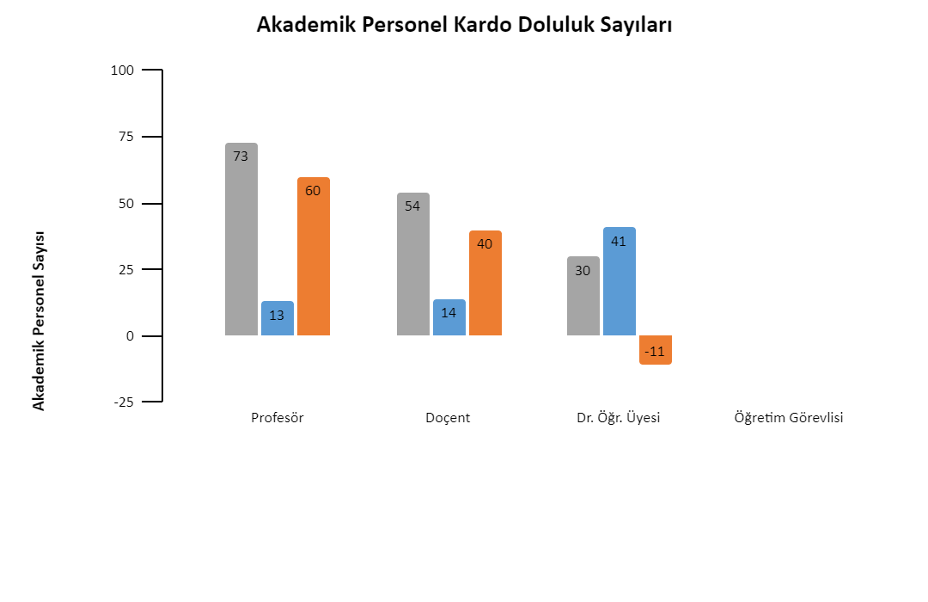

* 1. **Yabancı Uyruklu Akademik Personel**

| **Yabancı Uyruklu Akademik Personel** | | |
| --- | --- | --- |
| **Unvan** | **Geldiği Ülke** | **Çalıştığı Bölüm** |
| Profesör | - | - |
| Doçent | - | - |
| Dr. Öğr. Üyesi | - | - |
| Öğretim Görevlisi | - | - |
| Okutman | - | - |
| Çevirici | - | - |
| Araştırma Görevlisi | - | - |
| Uzman | - | - |
| **Toplam** | **-** | **-** |

* 1. **Diğer Üniversitelerde Görevlendirilen Akademik Personel**

| **Diğer Üniversitelerde Görevlendirilen Akademik Personel** | | |
| --- | --- | --- |
| **Unvan** | **Unvanı / Adı Soyadı** | **Görevlendirildiği Üniversite** |
| Profesör | - | - |
| Doçent | - | - |
| Dr. Öğr. Üyesi | 1. - | - |
| Arş. Gör. | - | - |
| Uzman | - | - |
| Toplam | - | - |

* 1. **Başka Üniversitelerden Görevlendirilen Akademik Personel**

| **Başka Üniversitelerden Üniversitemizde Görevlendirilen Akademik Personel** | | |
| --- | --- | --- |
| **Unvan** | **Unvanı / Adı Soyadı** | **Geldiği Üniversite** |
| Profesör | - | - |
| Doçent Dr. | - | - |
| Dr. Öğr. Üyesi | - | - |
| Öğretim Görevlisi | - | - |
| Diğer | Mühendis Ahmet Muhammet VURAL |  |

* 1. **Sözleşmeli Akademik Personel**

| **Sözleşmeli Akademik Personel Sayısı** | |
| --- | --- |
| Profesör | - |
| Doçent | - |
| Dr. Öğr. Üyesi | 41 |
| Öğretim Görevlisi | - |
| Araştırma Görevlisi | 38 |
| Okutman | - |
| Sanatçı Öğretim Elemanı | - |
| **Toplam** | **79** |

* 1. **Akademik Personelin Yaş İtibariyle Dağılımı**

| **Akademik Personelin Yaş İtibariyle Dağılımı** | | | | | | |
| --- | --- | --- | --- | --- | --- | --- |
|  | **21-25 Yaş** | **26-30 Yaş** | **31-35 Yaş** | **36-40 Yaş** | **41-50 Yaş** | **51-Üzeri** |
| Kişi Sayısı | - | 19 | 34 | 22 | 26 | 5 |

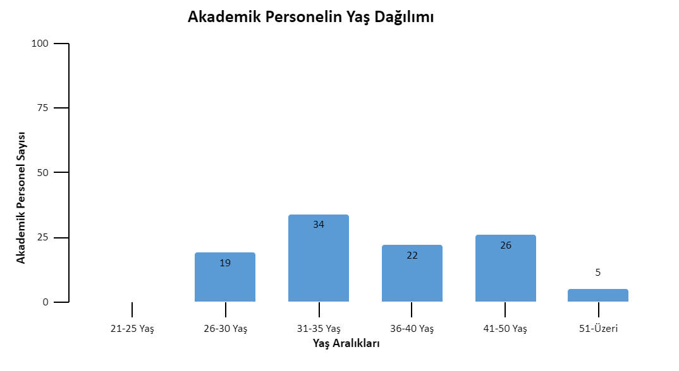

* 1. **İdari Personel**

| **İdari Personel (Kadroların Doluluk Oranına Göre)** | | | |
| --- | --- | --- | --- |
| **Hizmet Sınıfları** | **Dolu** | **Boş** | **Toplam** |
| Genel İdari Hizmetler | **4** | **14** | **18** |
| Sağlık Hizmetleri Sınıfı | **-** | **-** | **-** |
| Teknik Hizmetleri Sınıfı | **2** | **-** | **2** |
| Eğitim ve Öğretim Hizmetleri sınıfı | **-** | **-** | **-** |
| Avukatlık Hizmetleri Sınıfı | **-** | **-** | **-** |
| Din Hizmetleri Sınıfı | **-** | **-** | **-** |
| Yardımcı Hizmetli | **-** | **-** | **-** |
| **Toplam** | **6** | **14** | **20** |

* 1. **İdari Personelin Eğitim Durumu**

| **İdari Personelin Eğitim Durumu** | | | | | |
| --- | --- | --- | --- | --- | --- |
|  | **İlköğretim** | **Lise** | **Ön Lisans** | **Lisans** | **Y.L. ve Dr.** |
| Kişi Sayısı | - | 1 | 1 | 4 | - |
| Yüzde (%) | - | 16.67 | 16.67 | 66.67 | - |

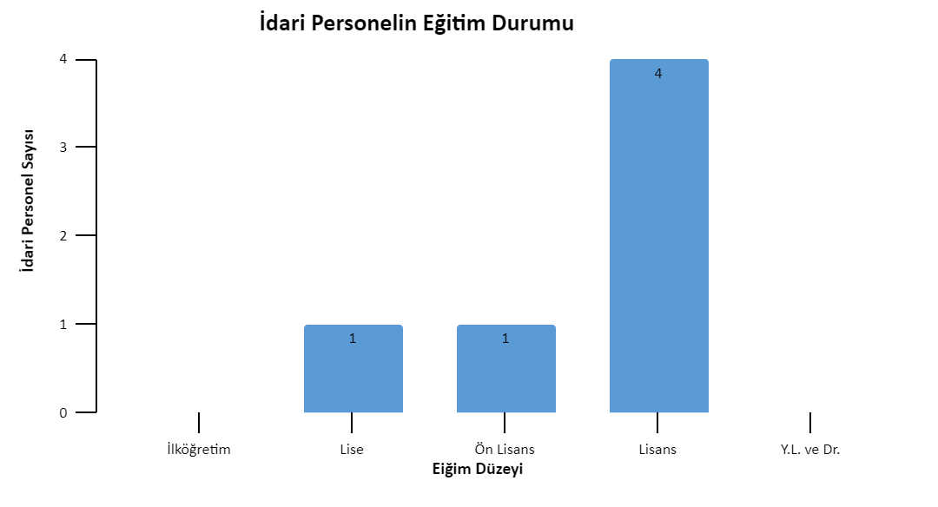

* 1. **İdari Personelin Hizmet Süreleri**

| **İdari Personelin Hizmet Süresi** | | | | | | |
| --- | --- | --- | --- | --- | --- | --- |
|  | **1-3 Yıl** | **4-6 Yıl** | **7-10 Yıl** | **11-15 Yıl** | **16-20 Yıl** | **21-üzeri** |
| Kişi Sayısı | 2 | - | 1 | 3 | - | - |
| Yüzde (%) | 33.34 | - | 16.66 | 50 | - | - |

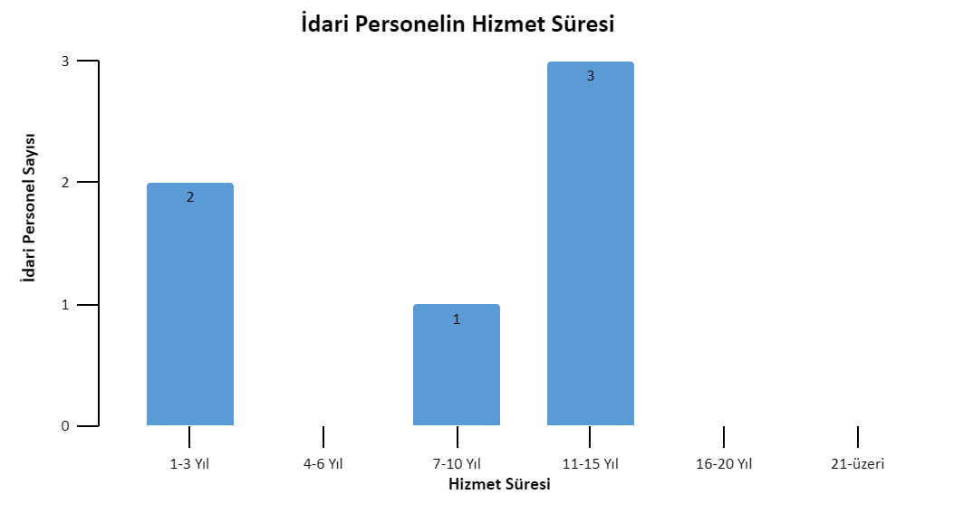

* 1. **İdari Personelin Yaş İtibariyle Dağılımı**

| **İdari Personelin Yaş İtibariyle Dağılımı** | | | | | | |
| --- | --- | --- | --- | --- | --- | --- |
|  | **21-25 Yaş** | **26-30 Yaş** | **31-35 Yaş** | **36-40 Yaş** | **41-50 Yaş** | **51-Üzeri** |
| Kişi Sayısı | 1 | 1 | 2 | - | 2 | - |
| Yüzde (%) | 16.67 | 16.67 | 33.34 | - | 33.34 | - |

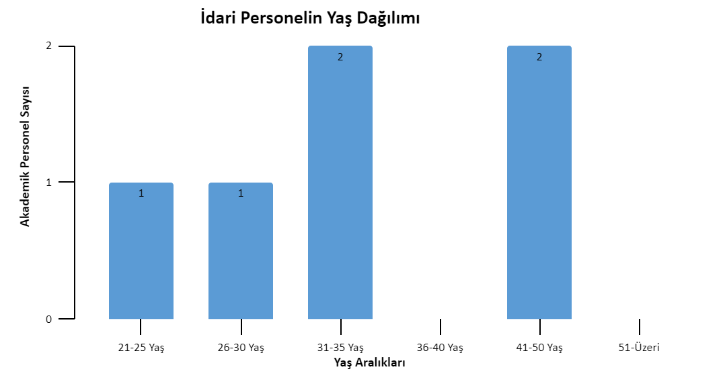

* 1. **İşçiler**

| **İşçiler (Çalıştıkları Pozisyonlara Göre)** | | | |
| --- | --- | --- | --- |
|  | **Dolu** | **Boş** | **Toplam** |
| Sürekli İşçiler | 7 | - | 7 |
| Vizeli Geçici İşçiler (adam/ay) | - | - | - |
| Vizesiz işçiler (3 Aylık) | - | - | - |
| **Toplam** | **7** | **-** | **7** |

* 1. **Sürekli İşçilerin Hizmet Süreleri**

| **Sürekli İşçilerin Hizmet Süresi** | | | | | | |
| --- | --- | --- | --- | --- | --- | --- |
|  | **1 – 3 Yıl** | **4 – 6 Yıl** | **7 – 10 Yıl** | **11 – 15 Yıl** | **16 – 20 Yıl** | **21 – Üzeri** |
| Kişi Sayısı | - | - | 4 | 3 | - | - |
| Yüzde | - | - | 57 | 43 | - | - |

* 1. **Sürekli İşçilerin Yaş İtibariyle Dağılımı**

| **Sürekli İşçilerin Yaş İtibariyle Dağılımı** | | | | | | |
| --- | --- | --- | --- | --- | --- | --- |
|  | **21-25 Yaş** | **26-30 Yaş** | **31-35 Yaş** | **36-40 Yaş** | **41-50 Yaş** | **51- Üzeri** |
| Kişi Sayısı | - | - | 1 | 1 | 3 | 2 |
| Yüzde (%) | - | - | 14 | 14 | 44 | 28 |

* + 1. **Sunulan Hizmetler**
  1. **Eğitim Hizmetleri**
     1. **Öğrenci Sayıları**

**1.**

| **Makine Mühendisliği Bölümü Öğrenci Sayıları** | | | | | | | | | |
| --- | --- | --- | --- | --- | --- | --- | --- | --- | --- |
| **Sınıflar** | **I. Öğretim** | | | **II. Öğretim** | | | **Toplam** | | **Genel Toplam** |
| **Erk.** | **Kız** | **Topl.** | **Erk.** | **Kız** | **Topl.** | **Erk.** | **Kız** |
| **1.Sınıf** | **39** | **13** | **52** | **18** | **2** | **20** | **57** | **15** | **72** |
| **2.Sınıf** | **14** | **1** | **15** | **2** | **1** | **3** | **16** | **2** | **18** |
| **3.Sınıf** | **9** | **1** | **10** | **-** | **-** | **-** | **9** | **1** | **10** |
| **4.Sınıf** | **50** | **3** | **53** | **7** | **1** | **8** | **57** | **4** | **61** |
| **Toplam** | **112** | **18** | **130** | **27** | **4** | **31** | **139** | **22** | **161** |

| **İnşaat Mühendisliği Bölümü Öğrenci Sayıları** | | | | | | | | | |
| --- | --- | --- | --- | --- | --- | --- | --- | --- | --- |
| **Sınıflar** | **I. Öğretim** | | | **II. Öğretim** | | | **Toplam** | | **Genel Toplam** |
| **Erk.** | **Kız** | **Topl.** | **Erk.** | **Kız** | **Topl.** | **Erk.** | **Kız** |
| **1.Sınıf** | **24** | **6** | **30** | **12** | **1** | **13** | **36** | **7** | **43** |
| **2.Sınıf** | **13** | **1** | **14** | **4** | **2** | **6** | **17** | **3** | **20** |
| **3.Sınıf** | **10** | **3** | **13** | **3** | **0** | **3** | **13** | **3** | **16** |
| **4.Sınıf** | **55** | **18** | **73** | **33** | **5** | **38** | **88** | **23** | **111** |
| **Toplam** | **102** | **28** | **130** | **52** | **8** | **60** | **154** | **36** | **190** |

| **Havacılık ve Uzay Mühendisliği Bölümü Öğrenci Sayıları** | | | | | | | | | |
| --- | --- | --- | --- | --- | --- | --- | --- | --- | --- |
| **Sınıflar** | **I. Öğretim** | | | **II. Öğretim** | | | **Toplam** | | **Genel Toplam** |
| **Erk.** | **Kız** | **Topl.** | **Erk.** | **Kız** | **Topl.** | **Erk.** | **Kız** |
| **1.Sınıf** | **24** | **7** | **31** | **-** | **-** | **-** | **24** | **7** | **31** |
| **2.Sınıf** | **-** | **-** | **-** | **-** | **-** | **-** | **-** | **-** | **-** |
| **3.Sınıf** | **-** | **-** | **-** | **-** | **-** | **-** | **-** | **-** | **-** |
| **4.Sınıf** | **-** | **-** | **-** | **-** | **-** | **-** | **-** | **-** | **-** |
| **Toplam** | **24** | **7** | **31** | **-** | **-** | **-** | **24** | **7** | **31** |

| **Mimarlık Bölümü Öğrenci Sayıları** | | | | | | | | | |
| --- | --- | --- | --- | --- | --- | --- | --- | --- | --- |
| **Sınıflar** | **I. Öğretim** | | | **II. Öğretim** | | | **Toplam** | | **Genel Toplam** |
| **Erk.** | **Kız** | **Topl.** | **Erk.** | **Kız** | **Topl.** | **Erk.** | **Kız** |
| **1.Sınıf** | **2** | **3** | **5** | **-** | **-** | **-** | **2** | **3** | **5** |
| **2.Sınıf** | **-** | **-** | **-** | **-** | **-** | **-** | **-** | **-** | **-** |
| **3.Sınıf** | **-** | **-** | **-** | **-** | **-** | **-** | **-** | **-** | **-** |
| **4.Sınıf** | **-** | **-** | **-** | **-** | **-** | **-** | **-** | **-** | **-** |
| **Toplam** | **2** | **3** | **5** | **-** | **-** | **-** | **-** | **-** | **5** |

| **Elektrik Elektronik Mühendisliği Bölümü Öğrenci Sayıları** | | | | | | | | | |
| --- | --- | --- | --- | --- | --- | --- | --- | --- | --- |
| **Sınıflar** | **I. Öğretim** | | | **II. Öğretim** | | | **Toplam** | | **Genel Toplam** |
| **Erk.** | **Kız** | **Topl.** | **Erk.** | **Kız** | **Topl.** | **Erk.** | **Kız** |
| **1.Sınıf** | **65** | **15** | **80** | **8** | **-** | **8** | **73** | **15** | **88** |
| **2.Sınıf** | **43** | **13** | **56** | **2** | **-** | **2** | **45** | **13** | **58** |
| **3.Sınıf** | **32** | **12** | **44** | **-** | **-** | **-** | **32** | **12** | **44** |
| **4.Sınıf** | **62** | **16** | **78** | **15** | **3** | **18** | **77** | **19** | **96** |
| **Toplam** | **202** | **56** | **258** | **25** | **3** | **28** | **227** | **59** | **286** |

| **Bilgisayar Mühendisliği Bölümü Öğrenci Sayıları** | | | | | | | | | |
| --- | --- | --- | --- | --- | --- | --- | --- | --- | --- |
| **Sınıflar** | **I. Öğretim** | | | **II. Öğretim** | | | **Toplam** | | **Genel Toplam** |
| **Erk.** | **Kız** | **Topl.** | **Erk.** | **Kız** | **Topl.** | **Erk.** | **Kız** |
| **1.Sınıf** | **57** | **31** | **88** | **-** | **-** | **-** | **57** | **31** | **88** |
| **2.Sınıf** | **53** | **34** | **87** | **-** | **-** | **-** | **53** | **34** | **87** |
| **3.Sınıf** | **59** | **18** | **77** | **-** | **-** | **-** | **59** | **18** | **77** |
| **4.Sınıf** | **123** | **42** | **165** | **-** | **-** | **-** | **123** | **42** | **165** |
| **Toplam** | **292** | **125** | **417** | **-** | **-** | **-** | **292** | **125** | **417** |

| **Bilgisayar Mühendisliği (İngilizce) Bölümü Öğrenci Sayıları** | | | | | | | | | |
| --- | --- | --- | --- | --- | --- | --- | --- | --- | --- |
| **Sınıflar** | **I. Öğretim** | | | **II. Öğretim** | | | **Toplam** | | **Genel Toplam** |
| **Erk.** | **Kız** | **Topl.** | **Erk.** | **Kız** | **Topl.** | **Erk.** | **Kız** |
| **1.Sınıf** | **25** | **17** | **42** | **-** | **-** | **-** | **25** | **17** | **42** |
| **2.Sınıf** | **24** | **13** | **37** | **-** | **-** | **-** | **24** | **13** | **37** |
| **3.Sınıf** | **27** | **9** | **36** | **-** | **-** | **-** | **27** | **9** | **36** |
| **4.Sınıf** | **-** | **-** | **-** | **-** | **-** | **-** | **-** | **-** | **-** |
| **Toplam** | **76** | **39** | **115** | **-** | **-** | **-** | **76** | **39** | **115** |

| **Endüstri Mühendisliği Bölümü Öğrenci Sayıları** | | | | | | | | | |
| --- | --- | --- | --- | --- | --- | --- | --- | --- | --- |
| **Sınıflar** | **I. Öğretim** | | | **II. Öğretim** | | | **Toplam** | | **Genel Toplam** |
| **Erk.** | **Kız** | **Topl.** | **Erk.** | **Kız** | **Topl.** | **Erk.** | **Kız** |
| **1.Sınıf** | **17** | **18** | **35** | **-** | **-** | **-** | **17** | **18** | **35** |
| **2.Sınıf** | **11** | **19** | **30** | **-** | **-** | **-** | **11** | **19** | **30** |
| **3.Sınıf** | **2** | **-** | **2** | **-** | **-** | **-** | **2** | **-** | **2** |
| **4.Sınıf** | **-** | **-** | **-** | **-** | **-** | **-** | **-** | **-** | **-** |
| **Toplam** | **30** | **37** | **67** | **-** | **-** | **-** | **30** | **37** | **67** |

* + 1. **Yabancı Dil Hazırlık Sınıfı Öğrenci Sayıları**

| **Yabancı Dil Eğitimi Gören Hazırlık Sınıfı Öğrenci Sayıları ve Toplam Öğrenci Sayısına Oranı** | | | | | | | | |
| --- | --- | --- | --- | --- | --- | --- | --- | --- |
| **Sınıflar** | **I. Öğretim** | | | **II. Öğretim** | | | **Toplam** | **Yüzde** |
| **Erk.** | **Kız** | **Topl.** | **Erk.** | **Kız** | **Topl.** |
| Fakülteler | 36 | 20 | 56 | - | - | - | 56 |  |
| Yüksekokullar |  |  |  |  |  |  |  |  |

* + 1. **Öğrenci Kontenjanları**

**2022 YKS Doluluk Oranları**

| **Program** | **Kontenjan** | **Yerleştirilen** | **Kayıt Yaptıran** | **Ek Yerleştirilen** | **Ek Kayıt** | **Toplam Kayıtlanan** | **Doluluk Oranı (%)** |
| --- | --- | --- | --- | --- | --- | --- | --- |
| Bilgisayar Mühendisliği | 70 | 72 | 72 | - | - | 72 | 103 |
| Bilgisayar Mühendisliği (İngilizce) | 40 | 40 | 41 | 1 | - | 41 | 103 |
| Elektrik-Elektronik Mühendisliği | 50 | 52 | 50 | 1 | 1 | 51 | 102 |
| Endüstri Mühendisliği | 30 | 31 | 31 | - | - | 31 | 103 |
| İnşaat Mühendisliği | 20 | 4 | 4 | 18 | 1 | 5 | 25 |
| Makine Mühendisliği | 20 | 19 | 17 | 3 | 3 | 20 | 100 |
| Mimarlık Bölümü | 20 | 4 | 4 | 17 | 1 | 5 | 25 |
| Havacılık ve Uzay Mühendisliği | 30 | 31 | 31 | - | - | 31 | 103 |
| **MMF Geneli** | **280** | **253** | **2509** | **40** | **6** | **256** | **91** |

**Mühendislik ve Mimarlık Fakültesi Öğrenci Kontenjanları ve Doluluk Oranı**

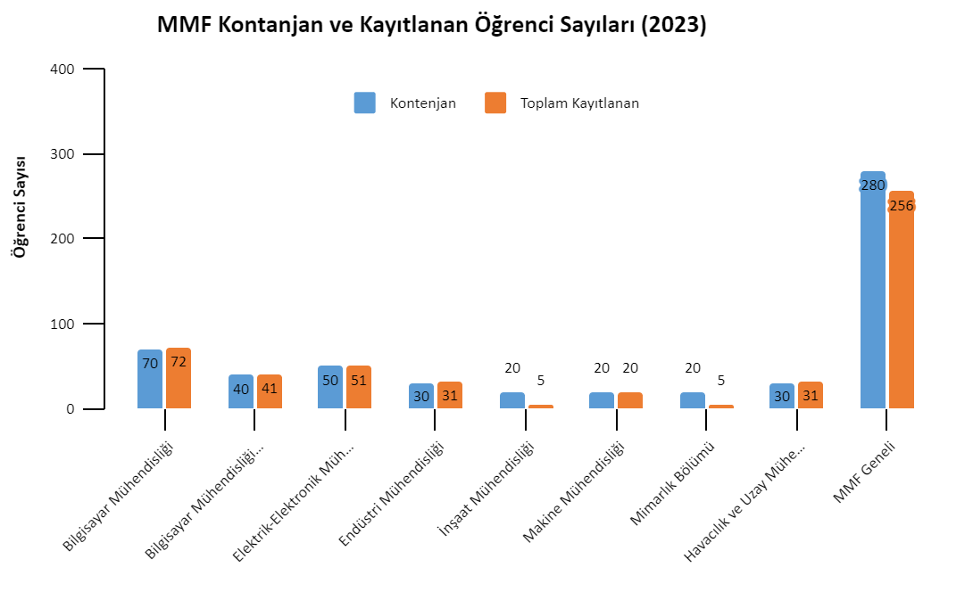

* + 1. **Yabancı Uyruklu Öğrenciler**

| **Yabancı Uyruklu Öğrencilerin Sayısı ve Bölümleri** | | | |
| --- | --- | --- | --- |
| **Bölümler** | **Kız** | **Erkek** | **Toplam** |
| **İnşaat Mühendisliği** | **2** | **13** | **15** |
| **Makine Mühendisliği** | **-** | **4** | **4** |
| **Elektrik Elektronik Mühendisliği** | **1** | **13** | **14** |
| **Bilgisayar Mühendisliği** | **3** | **11** | **14** |
| **Bilgisayar Mühendisliği (İngilizce)** | **-** | **2** | **2** |
| **Endüstri Mühendisliği** | **-** | **2** | **2** |
| **Mimarlık Bölümü** | **-** | **-** | **-** |
| **Havacılık ve Uzay Mühendisliği** | **-** | **-** | **-** |
| **Toplam** | **6** | **45** | **51** |

* + 1. **İdari Hizmetler**

Fakültemizin verdiği idari hizmetler arasında başlıca gereksinimler doğrultusunda satın alma işlemlerinin yapılması, akademik ve idari personel ile ilgili işlemlerin yürütülmesi, lisans düzeyinde öğrencilere yönelik hizmetlerin yerine getirilmesi gibi hizmetler bulunmaktadır.

* + 1. **Diğer Hizmetler**

Fakültemiz öğretim elemanları tarafından gerçekleştirilen hizmetler arasında lisans ve lisansüstü düzeyde eğitim-öğretim, kamu kurum ve kuruluşları için danışmanlık, özel sektör için danışmanlık, Araştırma Görevlisi sınavı jüri üyeliği bulunmaktadır.

* + 1. **Yönetim ve İç Kontrol Sistemi**

Harcama yetkilisi tarafından yapılacak ön mali kontrol, idarenin bütçesi, bütçe tertibi, kullanılabilir ödenek tutarı, ayrıntılı harcama programı, merkezi yönetim bütçe kanunu ve diğer mali mevzuat hükümlerine uygunluk yönlerinden yerine getirilir. İdare bütçesi ve bütçe tertibine uygunluk yönünden yapılacak kontrol, ödeneğin bütçeye konulma amacına uygun olarak harcamanın yerinde yapılıp yapılmadığının ihtiyaçların karşılanmasında idarenin önceliklerine uyum, etkinlik değerlendirmesi ile harcamalarda verimlilik ve tutumluluğun sağlanması hususlarını da kapsar. Ayrıca, mali karar ve işlemler harcama yetkilileri tarafından kaynakların etkili, ekonomik ve verimli bir şekilde kullanılması açısından da kontrol edilir. Fakültemizde harcama yetkilisi dekandır. Fakültemizin akademik ve idari işleri, Dekan, Dekan Yardımcısı ve Fakülte Sekreteri yönetiminde, 5 idari personel tarafından yürütülmektedir.

1. **Diğer Hususlar**
2. **AMAÇ ve HEDEFLER**

Sahip olduğumuz misyon ile belirlediğimiz vizyonumuza ulaşmak, Üniversitemizin vizyonuna ulaşmasına katkıda bulunmak ve zayıf yönlerimizi güçlendirmek amacı ile belirlediğimiz stratejik amaçlarımız ve bu amaçlara ulaşmadaki hedeflerimizin rolü ve önemi aşağıda yer almaktadır.

1. **İdarenin Amaç ve Hedefleri**

| **Stratejik Amaçlar** | **Stratejik Hedefler** |
| --- | --- |
| **Stratejik Amaç 1**  Dijital öğretim teknolojileri destekli öğrenme yaklaşımlarını önceleyen eğitim süreçleri  geliştirmek. | **Hedef-1:** Ulusal ve uluslararası bilinirliği yükseltecek faaliyetleri artırmak |
| **Hedef-2:** Lisans ve lisansüstü eğitimde dijital teknolojilerle desteklenmiş program sayısını artırmak |
| **Hedef-3:** Öğrenci, akademik ve idari personele yönelik ulusal ve uluslararası işbirlikleri ile hareketliliği artırmak. |
| **Hedef-4:** 4 Eğitim-Öğretimin iyileştirilmesine yönelik dijital teknoloji ve fiziki altyapıyı güçlendirmek. |

| **Stratejik Amaçlar** | **Stratejik Hedefler** |
| --- | --- |
| **Stratejik Amaç 2**  Toplumsal ve ekonomik faydaya dönüştürülebilir bilimsel çalışma ve araştırma-geliştirme faaliyetlerini nicelik ve nitelik olarak artırmak | **Hedef 1**: Bilimsel yayın sayısını ve niteliğini artırmak |
| **Hedef 2**: Laboratuvarlar ile uygulama-araştırma merkezlerinin sayısını artırmak ve fizikî/teknolojik altyapılarını güçlendirerek akreditasyonlarını yaygınlaştırmak |
| **Hedef 3**: Kamu-Üniversite-Sanayi iş birliğini geliştirmek ve çıktısı toplumsal/ekonomik değere dönüştürülebilir ortak proje sayısını ve niteliğini artırmak |
| **Hedef 4**: Uluslararası ve Avrupa Birliği çerçeve programlarına yönelik bilimsel araştırma projelerinin sayısını artırmak |
| **Hedef 5:** Patent, faydalı model, endüstriyel tasarım vb. nihai ürüne yönelik proje sayılarını artırmak. |

| **Stratejik Amaçlar** | **Stratejik Hedefler** |
| --- | --- |
| **Stratejik Amaç 3**  Girişimcilik ekosistemini desteklemek | **Hedef 1**: Üniversite genelinde girişimcilik, inovasyon vb. alanlara müfredatlarda yer vermek |
| **Hedef 2**: Öğrencileri nitelikli projelere teşvik etmek ve girişimci öğrencileri desteklemek |
| **Hedef 3**: Üniversite genelinde girişimcilik temalı faaliyet sayısını artırmak |
| **Hedef 4**: Öğretim elemanlarını teknokent vb. merkezler bünyesinde faaliyetlere teşvik etmek ve desteklemek |

| **Stratejik Amaçlar** | **Stratejik Hedefler** |
| --- | --- |
| **Stratejik Amaç 4**  Toplumsal katkı sağlamaya yönelik işbirlikleri ve hizmetleri artırma | **Hedef 1**: Öğrencilerin ve öğrenci topluluklarının sosyal sorumluluk faaliyetlerini teşvik etmek |
| **Hedef 2**: Üniversitenin akademik ve fizikî varlıklarını toplumsal fayda yaratmaya dönük olarak  dış paydaşların kullanımına açmak |
| **Hedef 3**: Toplumun her kesimi için yaşam boyu öğrenmeye imkân veren programlar geliştirmek |

| **Stratejik Amaç 5**  Üniversitenin idari, fiziki-teknik ve insan kaynakları potansiyelini geliştirmek | **Hedef 1**: İç ve dış paydaşların iş birliğine açık yönetim anlayışını geliştirmek |
| --- | --- |
| **Hedef 2**: Devam etmekte olan fiziki yapılanmayla beraber eğitim, spor ve sosyal alanları geliştirmek |
| **Hedef 3**: Altyapı, peyzaj ve ağaçlandırma çalışmalarıyla kampüs alanını daha düzenli ve yeşil hale getirmek |
| **Hedef 4**: Kurumsal aidiyeti güçlendirme ve kurum kültürünü geliştirme |
| **Hedef 5:** Güçlü bir altyapıya sahip yönetim bilgi sistemi kurmak |

1. **Temel Politikalar ve Öncelikler**

* Mühendislik temel alanlarına yönelik her türlü çalışmayı yapmak.
* Mühendislik disiplinleri arası çalışmalara zemin hazırlayacak, yeterli bölümlerin açılmasını sağlamak.
* Bu kapsamda;
* Yükseköğretim Kurulu Başkanlığı Tarafından Hazırlanan “Türkiye’nin Yükseköğretim Stratejisi”,
* Kalkınma Planları ve Yılı Programı,
* Orta Vadeli Program,
* Orta Vadeli Mali Plan,
* Bilgi Toplumu Stratejisi ve Eki Eylem Planını Dikkate alarak Fakülte stratejisini belirlemek.

1. **Diğer Hususlar**
2. **FAALİYETLERE İLİŞKİN BİLGİ VE DEĞERLENDİRMELER**
3. **Mali Bilgiler**
4. **Bütçe Uygulama Sonuçları**
   1. **Bütçe Giderleri**

| **TERTİP** | **2023**  **Gönderilen**  **Ödenek Toplamı (TL)** | **2023**  **Harcama Toplamı (TL) (Avans Dahil)** | **2023**  **Kalan Tutar (TL)** |
| --- | --- | --- | --- |
| 02-05.04 Öğretim Üyesi Yetiştirme Programı ve Yurtdışı Destek Hizmetleri | 190.000,00 | 190.000,00 | 0,00 |
| 02-01.01 Yükseköğretim Kurumları Birinci Öğretim | 44.150.164,00 | 44.139.100,42 | 11.063,58 |
| 02-01.02 Sözleşmeli Personel | 475.663,00 | 227.658,67 | 248.004,33 |
| 02-01.04 Geçici Personel | 31.000,00 | 425,01 | 30.574,99 |
| 02-02.01 Memurlar | 4.459.175,00 | 4.458.767,10 | 407,90 |
| 02-02.02 Sözleşmeli Personel | 107.000,00 | 46.670,02 | 60.329,98 |
| 02-02.04 Geçici Personel | 1.500,00 | 87,13 | 1.412,87 |
| 02-03.03.10 Yolluklar | 20.513,00 | 8.683,99 | 11.829,01 |
| 02-03.03.20 Yolluklar | 24.910,00 | 16.478,75 | 8.431,25 |
| 13-01.01Yükseköğretim Kurumları Yaz Okulları | 49.549,00 | 49.201,43 | 347,57 |

* 1. **Bütçe Gelirleri**

| **GELİRLER** | **2022**  **Bütçe Tahmini (TL)** | **2022**  **Gerçekleşme Toplamı (TL)** | **2022**  **Gerçekleşme Oranı (%)** |
| --- | --- | --- | --- |
| Bütçe Gelirleri Toplamı | - | - | - |
| 02 – Vergi Dışı Gelirler | - | - | - |
| 03 – Sermaye Gelirleri | - | - | - |
| 04 – Alınan Bağış ve Yardımlar | - | - | - |

1. **Temel Mali Tablolara İlişkin Açıklamalar**

Ödeneği yetersiz kalan tertiplerimizin ihtiyaçları kurum içi aktarma ve Erzurum Teknik Üniversitesi Rektörlüğü’nden ek ödenek talebi ile karşılanmaya çalışılmıştır.

1. **Mali Denetim Sonuçları**
2. **Diğer Hususlar**
3. **Performans Bilgileri**
4. **Faaliyet ve Proje Bilgileri**
   1. **Faaliyet Bilgileri**

| **FAALİYET TÜRÜ** | **SAYISI** |
| --- | --- |
| Sempozyum ve Kongre | - |
| Konferans | 1 |
| Panel | 2 |
| Seminer | 8 |
| Açık Oturum | - |
| Söyleşi | 1 |
| Tiyatro | - |
| Konser | - |
| Sergi | - |
| Turnuva | - |
| Gezi | - |
| Eğitim Semineri | - |

* 1. **Yayınlarla İlgili Faaliyet Bilgileri**

**İndekslere Giren Hakemli Dergilerde Yapılan Yayınlar**

| **YAYIN TÜRÜ** | **SAYISI** |
| --- | --- |
| Uluslararası Makale | 21 |
| Ulusal Makale | 1 |
| Bildiri | 71 |
| Kitap | - |
| Kitap Bölümü | 10 |
| SCI’li Yayınlar | 107 |

* 1. **Üniversiteler Arasında Yapılan İkili Anlaşmalar**

| **Üniversite Adı** | **Anlaşmanın İçeriği** |
| --- | --- |
| International Vision University, Kuzey Makedonya | Erasmus+ |
| Univerza V Mariboru, Slovenya | Erasmus+ |
| Klaipedos Valstybine Kolegija, Litvanya | Erasmus+ |
| Vysoka Skola Technicka A Ekonomicka V Ceskych Budejovicich, Çek Cumhuriyeti | Erasmus+ |
| International Balkan University, Kuzey Makedonya | Erasmus+ |
| Latvias Universitate, Letonya | Erasmus+ |
| South East European Unıversity, Kuzey Makedonya | Erasmus+ |
| Universitatea Constantin Brancusi Targu Jiu, Romanya | Erasmus+ |
| Universitatea Politehnica Timisoara, Romanya | Erasmus+ |
| Politechnika Lubelska, Polonya | Erasmus+ |
| Universita Degli Studi Della Tuscia, İtalya | Erasmus+ |
| Vilniaus Technologiju Ir Dizaino Kolegija, Litvanya | Erasmus+ |
| University Of Ruse Angel Kanchev, Bulgaristan | Erasmus+ |
| Universitatea Din Petrosani, Romanya | Erasmus+ |
| Panepistimio Dytikis Attikis, Yunanistan | Erasmus+ |
| Politechnika Krakowska, Polonya | Erasmus+ |
| Instituto Politecnico Da Guarda, Portekiz | Erasmus+ |

* 1. **Patent ve Proje Bilgileri**

| **Patent Türü** | **Sayısı** |
| --- | --- |
| Ulusal Patent | 3 |
| Uluslararası Patent | - |

| **Bilimsel Araştırma Proje Sayısı** | | | | | |
| --- | --- | --- | --- | --- | --- |
| **PROJELER** | **2023** | | | | |
| **Önceki Yıldan Devreden Proje** | **Yıl İçinde Eklenen Proje** | **Toplam** | **Yıl İçinde Tamamlanan Proje** | **Toplam Ödenek (TL)** |
| Sanayi ve Teknoloji Bakanlığı  (KUDAKA) | 0 | 0 | 0 | 1 | 0 |
| TÜBİTAK | 5 | 3 | 8 | 0 | -- |
| Bilimsel Araştırma  Projeleri | 5 | 5 | 15 | 5 | - |
| Diğer(Tarım ve Orman Bakanlığı KOSGEB) | 0 | 2 | 2 | 0 | – |
| **TOPLAM** | **10** | **10** | **25** | **6** |  |

1. **KURUMSAL KABİLİYET ve KAPASİTENİN DEĞERLENDİRİLMESİ**
2. **Üstünlükler**

Erzurum Teknik Üniversitesi Mühendislik ve Mimarlık Fakültesi kurulduğu 2010 yılından beri sahip olduğu seçkin akademik kadrosu, uyguladığı eğitim programlarının düzeyi ve gerçekleştirdiği bilimsel çalışmalar ile seçkin öğrenciler tarafından tercih edilen bir Fakülte olmaya başlamıştır. Öğretim elemanlarımızın ulusal ve uluslararası düzeyde yaptıkları araştırmaların sayısı ve kalitesi her geçen gün artmaktadır.

1. **Zayıflıklar**

Ödeneklerin yetersizliği, akademik personel sayısının her hölüm bazında istenen sayıda olmaması, öğrenciler için uygun ve kolay ulaşılabilir sosyal alanların yetersizliği.

1. **Değerlendirme**

Fakülte olarak, yeniliklere uyum sağlamak ve toplumun artan bilgi gereksinimini karşılayabilmek için bugüne kadar başarı ile yerine getirdiğimiz eğitim ve araştırma faaliyetlerimiz ile topluma hizmet görevlerimizi çeşitlendirerek ve artırarak sürdürmenin gerektiğine inanmaktayız. Ancak, eğitim ve araştırma programlarının bilim ve teknoloji alanlarındaki yenilikler yanında, toplumun değişen talepleri doğrultusunda da yapılandırılarak sürdürülebilmesi ve toplumun hızla artan bilgi arayışlarının karşılanabilmesi çabalarımıza karşın, kaynaklarımızın kısıtlı kalması, bizleri önceliklerimizi belirlemek zorunluluğu ile karşı karşıya bırakmıştır.

1. **ÖNERİ VE TEDBİRLER**